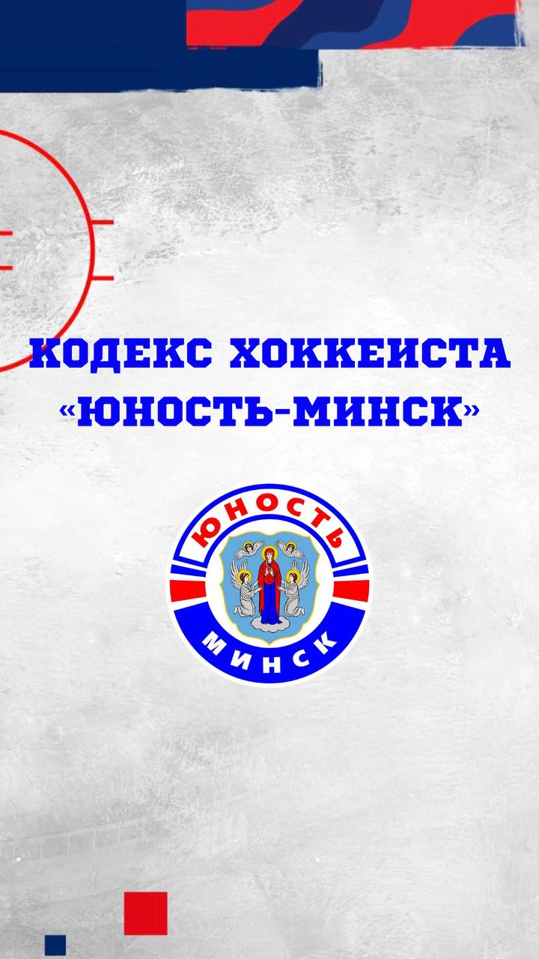
КОДЕКС ХОККЕИСТА «ЮНОСТЬ»
Растим чемпионов вместе!

1. Наш клуб – легенда
«Юность-Минск» не просто один из существующих хоккейных клубов, это лицо отечественного хоккея.
За словом «Юность» скрывается множество побед и выдающихся спортсменов, которые прославляли нашу страну на мировой арене.
Поэтому каждый хоккеист «Юность-Минск»:
- знает и уважает историю клуба
- помнит легендарных игроков «Юности», их главные достижения в клубе и за его пределами
- следит за нынешними успехами и результатами как главной команды, так и других команд, входящих в систему клуба.

2. ЮНОСТЬ – второй дом
Быть воспитанником в нашем клубе – повод для гордости и большой ответственности. Наши хоккеисты посещают домашнюю арену не только ради тренировок и игр, но и для активного участия в жизни клуба и хоккейной школы, в частности:
- поддерживают основную команду и всех воспитанников на трибунах
- принимают участие в фото- и видеосъёмках, необходимых для популяризации клуба.

3. Тренер – ориентир и наставник
«Юность» неизменно добивается высоких спортивных результатов благодаря тому, что работа в нашем клубе и хоккейной школе строится на трёх китах: дисциплина, уважение и поддержка.
Хоккеист должен:
- с уважением относится к руководству, работникам клуба, к тренерскому составу
- хорошо знать спортивные достижения тренера, а также воспитанников школы «Юность»
- чётко выполняет тренерскую установку.

4. Команда – вторая семья
Хоккейная команда – это не просто игроки, которые тренируются и выходят на лёд вместе. Это кулак, который может быть крепко сжатым, только при уважении друг к другу и взаимовыручке. Воспитанники СДЮШОР «Юность-Минск»:
- уважают своих партнёров, помогают товарищам по команде на льду и за его пределами
- заботятся об атмосфере в команде, делятся опытом с младшими партнёрами и помогают вливаться новичкам
- вступаются за партнёра на льду, не оставляют без внимания грубую игру против него.

5. Профессиональное образование
Хоккей ассоциируется у большинства с ледовой площадкой, клюшкой и шайбой. Хоккеист, который настроен заниматься спортом профессионально, должен владеть знаниями в различных областях. Поэтому хоккеисты «Юности»:
- изучают ключевые аспекты здорового образа жизни и правильного питания и следует им
- проходят обучение для понимания норм и требований антидопинговой политики
- стараются не пропускать занятия в школе и не отставать от учебной программы, показывая тем, что для спортсменов учёба стоит на одном из главных мест
- постоянно обновляют и совершенствуют свои знания, благодаря тренерскому составу и руководству клуба «Юность-Минск».

6. Спортивная этика
Профессиональный спортсмен всегда является образцом для подражания, а в современном мире, когда все поступки на виду, особенно важно следить за репутацией как своей, так и клуба. Поэтому с раннего возраста спортсмены СДЮШОР «Юность-Минск»:
- соблюдают установленные правила поведения в общественных местах
- корректно общаются с представителями прессы, не позволяют себе грубых или оскорбительных высказываний
- в своих социальных сетях не совершают действий, которые могут негативно сказаться на имидже самого спортсмена, а также имидже клуба и хоккейной школы
- всегда уважительно относятся к соперникам.

Соблюдение этих простых правил – дорога к успеху не только в хоккее, но и в жизни.
Растим чемпионов вместе!

